Dyahayu Retno Wulan
MI B / 19051397041
TUGAS PBO

- Tulislah dan jelaskan perbedaan antara abstract class dan interface!

Abstract class
Sebuah class dalam OOP yang tidak dapat diinstansiasi atau dibuat object-nya. Abstract class biasanya berisi fitur-fitur dari sebuah class yang belum implementasikan.
Kelas yang mengandung satu method abstrak atau lebih, kelas abstrak tersebut digunakan hanya untuk membuat sebuah method yang tanpa ada implementasinya secara langsung.
Contoh:
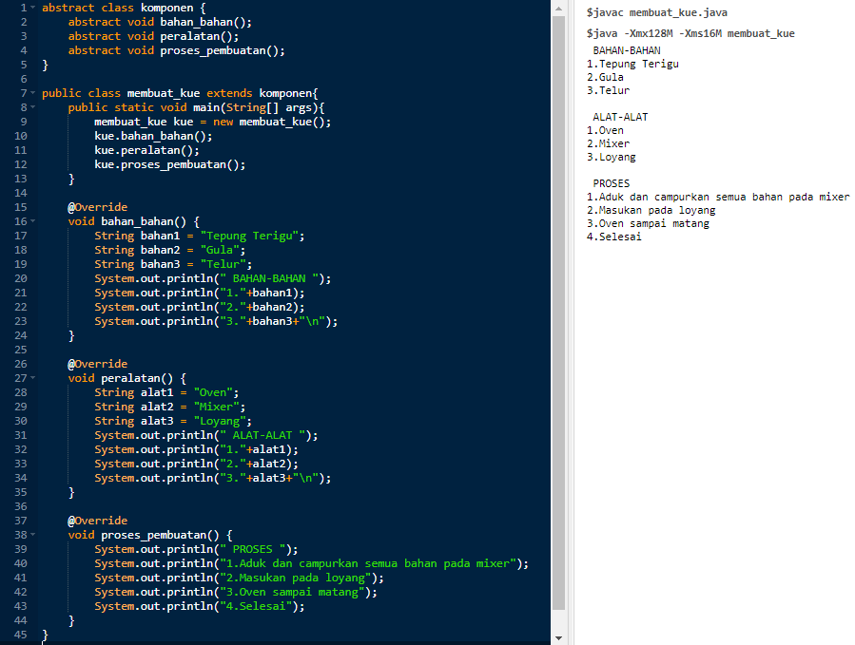

Interface
Sebuah class yang semua method-nya adalah abstract method. Karena semua method-nya adalah abstract method maka interface pun harus diimplementasikan oleh child class seperti halnya pada abstract class. Hanya saja bila kita sebelumnya menggunakan keyword extends untuk mengimplementasikan sebuah abstract class, maka pada interface kita menggunakan keyword implements untuk mengimplementasikan sebuah interface.
Contoh:
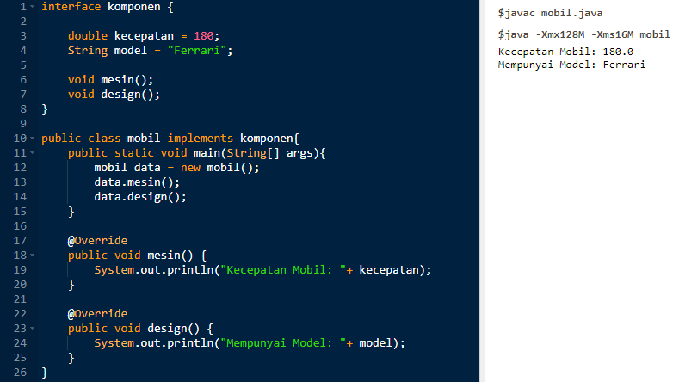

Abstract | Interface
Bisa berisi abstract dan non-abstract method. | Hanya boleh berisi abstract method.
Kita harus menuliskan sendiri modifiernya. | Kita tidak perlu menulis public abstract di depan nama method. Karena secara implisit, modifier untuk method di interface adalah public dan abstract.
Bisa mendeklarasikan constant dan instance variable. | Hanya bisa mendeklarasikan constant. Secara implisit variable yang dideklarasikan di interface bersifat public, static dan final.
Method boleh bersifat static. | Method tidak boleh bersifat static.
Method boleh bersifat final. | Method tidak boleh bersifat final.
Suatu abstact class hanya bisa meng-extend satu abstract class lainnya. | Suatu interface bisa meng-extend satu atau lebih interface lainnya.
Abstract class hanya bisa meng-extend satu abstract class dan meng-implement beberapa interface. | Suatu interface hanya bisa meng-extend interface lainnya. Dan tidak bisa meng-implement class atau interface lainnya.

